KATA PENGANTAR
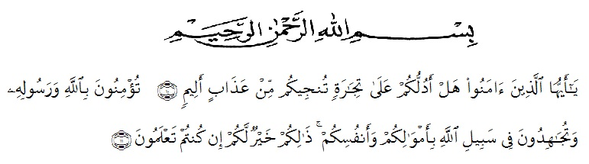

Artinya : “Hai orang-orang yang beriman, sukakah kamu aku tunjukkan suatu perniagaan yang dapat menyelamatkanmu dari azab yang pedih?. (yaitu) kamu beriman kepada Allah dan Rasulnya dan berjihad di jalan Allah dengan harta dan jiwamu. Itulah yang lebih baik bagimu, jika kamu mengetahui. (As-Shaff Ayat 10-11).
Segala puji syukur penulis ucapkan kepada Allah SWT atas rahmat dan karunia-Nya sehingga penulis dapat melaksanakan penelitian dan menyelesaikan penulisan skripsi ini dengan judul “Penetapan Kadar Flavonoid Total Ekstrak Etanol, Fraksi Etil Asetat Dan N-Heksan Pada Daun Kakao (Theobroma cacao L.) Dengan Metode Spektrofotometri UV-Vis”. sebagai syarat gelar Sarjana Farmasi pada Fakultas Farmasi Universitas Muslim Nusantara Al Washliyah Medan.
Pada kesempatan ini penulis mengucapkan terima kasih sebesar-besarnya kepada orang tua tercinta Ibunda Nurhayati yang selalu dengan penuh kasih sayang senantiasa memberikan do’a, motivasi, semangat serta pengorbanan dan dukungan yang luar biasa kepada penulis sehingga penulis dapat menyelesaikan penulisan skripsi ini.
Penulis juga menyampaikan terima kasih yang sebesar-besarnya kepada Bapak apt.Muhammad Amin Nasution,S.Farm,M.Farm selaku dosen pembimbing yang telah membimbing dan memberi banyak masukan serta saran selama penelitian sehingga selesainya skripsi ini.
Pada kesempatan ini penulis juga mengucapkan terima kasih yang sebesar-besarnya kepada :
- Bapak H. Dr.KRT.Hardi Mulyono K. Surbakti selaku Rektor Universitas Muslim Nusantara Al Washliyah Medan.
- Ibu apt. Minda Sari Lubis, S.Farm, M.Si selaku Dekan Fakultas Farmasi Universitas Muslim Nusantara Al Washliyah Medan.
- Ibu apt. Rafita Yuniarti, S.Si, M.Kes selaku Wakil Dekan I Fakultas Farmasi Universitas Muslim Nusantara Al Washliyah Medan.
- Bapak apt. Muhammad Amin Nasution, S. Farm, M. Farm selaku Ketua Program Studi Fakultas Farmasi Universitas Muslim Nusantara Al Washliyah Medan.
- Ibu Anny Sartika Daulay,S. Si, M. Si selaku Kepala Laboratorium Terpadu Farmasi Universitas Muslim Nusantara Al Washliyah Medan beserta Laboran yang telah memberikan izin kepada penulis untuk menggunakan fasilitas laboratorium.
- Bapak/Ibu Penguji yang telah memberi masukan dan saran hingga skripsi ini menjadi lebih baik lagi.
- Bapak/Ibu staf pengajar Fakultas Farmasi Program Studi Sarjana Farmasi Universitas Muslim Nusantara Al Washliyah Medan yang telah mendidik dan membina penulis hingga dapat menyelesaikan pendidikan.
- Untuk abang ku, Rahmat Nur Rizki terimakasih untuk do’a dan dukungannya.
- Terakhir, terimakasih kepada diri sendiri sudah mau berjuang dan bertahan hingga saat ini.
Penulis menyadari bahwa skripsi ini masih banyak kekurangan, oleh karena itu dengan segala kerendahan hati, penulis menerima kritik dan saran yang bersifat membangun demi kesempurnaan skripsi ini.
Akhirnya penulis mengucapkan terima kasih kepada seluruh pihak yang telah membantu yang tidak disebutkan satu persatu dalam penulisan skripsi ini. Semoga skripsi ini bermanfaat bagi ilmu pengetahuan pada umunya dan bidang farmasi khususnya.

Medan, Agustus 2023
Penulis

ZIKRA MAQFIRAH

